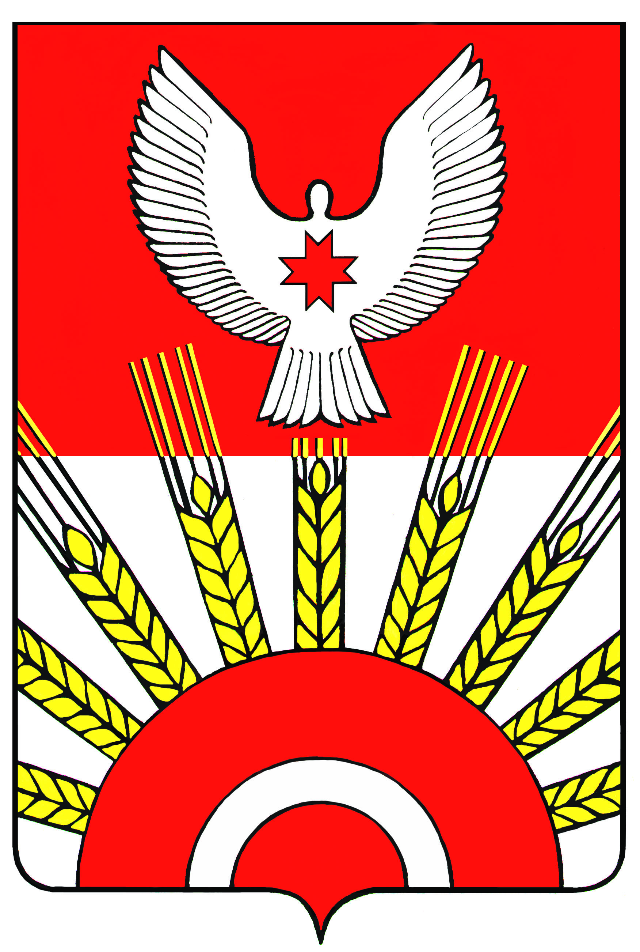

Р Е Ш Е Н И Е
Совета депутатов муниципального образования «Киясовский район»

О реализации Закона Удмуртской Республики
«О мерах по социальной поддержке многодетных семей»
в Киясовском районе в 2011 году

Заслушав информацию начальника отдела по делам семьи, демографии и охране прав детства Администрации МО «Киясовский район» Е.А. Санниковой по вышеназванному вопросу, районный Совет депутатов отмечает, что многодетным семьям за счет средств бюджета Удмуртской Республики в 2011 году предоставлялись все меры по социальной поддержке. В рамках реализации Закона Удмуртской Республики от 05 мая 2006 года 13-РЗ «О мерах по социальной поддержке многодетных семей» в 2011 году общая сумма затрат на предоставление мер по социальной поддержке многодетным семьям в 2011 году составила 1 784,90 тыс. руб.
В отчетном году 105 семей получили компенсацию произведенных расходов на оплату коммунальных услуг в размере 30 процентов по месту регистрации многодетной семьи - 386,20 тыс. руб. ( в 2010 году – 300,5 тыс.руб.). Выдано 666 рецептов на получение бесплатных лекарственных средств для 327 детей в возрасте до 6 лет 6 мес. на общую сумму 142, 37 тыс. руб. (в 2010 году – 97,9 тыс.руб.). Выданы проездные билеты для бесплатного проезда на внутригородском и пригородном транспорте 24 учащимся, сумма возмещения затрат транспортным предприятиям составила 32,4 тыс. руб. (в 2010 году соответственно 13 чел. и 27,9 тыс. руб.). В течение 2011 года 346 учащихся из многодетных малообеспеченных семей получали бесплатное питание в школах района, расходы на эти цели составили 959,3 тыс. руб. (в 2010 году соответственно 264 учащихся и 833,6 тыс.руб.). Одной семье с 4 детьми выдана безвозмездная субсидия на приобретение жилья в сумме 265, 00 руб. (в 2010 году также субсидия была выдана одной семье с 6 детьми, но сумма составляла 307,00 тыс. руб.).
В очереди на получение субсидии и ссуды в 2011 году состояло 12 многодетных семей (в 2010 году - 8 семей), из них 8 семей - на получение безвозмездной субсидии. По состоянию на 01.04.2012 года в очереди на получение субсидии стоят 9 семей, из них с 6 детьми – 1 семья, с 5 детьми – 1 семья, с 4 детьми – 3 семьи, с 3 детьми – 4 семьи (сумма, предусмотренная на 2012 год, составляет 343,00 тыс. руб.).
В 2011 году дополнительно к предоставляемым мерам по социальной поддержке для детей из многодетных семей были выделены 22 путевки в загородные лагеря и санаторные учреждения Удмуртской Республики, общая сумма финансирования из бюджета УР составила 480,176 тыс.руб. (в 2010 году – 0).
Мера по социальной поддержке «Компенсация произведенных расходов на оплату коммунальных услуг в размере 30 процентов по месту регистрации многодетной семьи» предоставлена только 82 процентам зарегистрированных в районе многодетных семьей.
В соответствии со статьей 25 Устава муниципального образования «Киясовский
район» Совет депутатов муниципального образования «Киясовский район»
РЕШАЕТ:
1. Информацию о реализации Закона Удмуртской Республики «О мерах по социальной поддержке многодетных семей» в Киясовском районе в 2011 году принять к сведению.
2. Рекомендовать Администрации района усилить работу с многодетными семьями с целью их большего охвата в части предоставления компенсации произведенных расходов на оплату коммунальных услуг в размере 30 процентов.
3. Опубликовать настоящее решение в Вестнике правовых актов органов местного самоуправления муниципального образования «Киясовский район» и разместить информацию о реализации Закона Удмуртской Республики «О мерах по социальной поддержке многодетных семей» в Киясовском районе в 2011 году на официальном сайте органов местного самоуправления МО «Киясовский район».

Глава муниципального образования
«Киясовский район» А.В. Максимов

с. Киясово
16 апреля 2012 года
№ 54

